**Отчет по лабораторной работе № 9** по курсу Вычислительные системы

Студент группы М8О-110Б-21 Елистратова Полина Александровна № по списку 6

Контакты e-mail, telegram, skype еp.[elistratova03@mail.ru](mailto:elistratova03@mail.ru)

Работа выполнена: « » ____________20__г.

Преподаватель: доцент каф. 806 Никулин Сергей Петрович

Отчет сдан « » _________20 ___ г., итоговая оценка _____

Подпись преподавателя ________________

* 1. **Тема:** Системы программирования на языке СИ

1. **Цель работы:** Составление и отладка простейшей программы на языке С итеративного характера с целочисленными рекуррентными соотношениями, задающими некоторое регулярное движение точки в целочисленной системе координат (i,j) с дискретным временем k и динамическим параметром движения l.
2. **Задание** (*вариант №* **8** )**:**



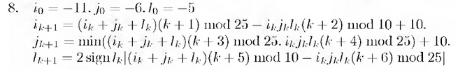

1. **Оборудование** (лабораторное):

ЭВМ ______________, процессор _____________, имя узла сети __________________ с ОП ______________ Мб, НМД __________ Мб. Терминал __________ адрес __________________. Принтер _________________________

Другие устройства

*Оборудование ПЭВМ студента, если использовалось:*

Процессор Intel Core i3 с ОП 4 Гб НМД 128 Гб. Монитор 1920x1080~60Hz

Другие устройства ________________________________________________________________________________

1. **Программное обеспечение (лабораторное):**

Операционная система семейства ___________, наименование _______________________ версия _____________

интерпретатор команд ________________ версия ____________

Система программирования __________________________________________________ версия ________________

Редактор текстов __________________________________________________________ версия _________________

Утилиты операционной системы ____________________________________________________________________

Прикладные системы и программы

Местонахождение и имена файлов программ и данных

*Программное обеспечение ЭВМ студента, если использовалось:*

Операционная система семейства Linux , наименование Ubuntu версия 20.04.1

интерпретатор команд GNU bash версия 5.0.17 .

Система программирования Code::Blocks IDE версия 20.03

Редактор текстов emacs версия 25.2.2

Утилиты операционной системы gcc, cat

Прикладные системы и программы

Местонахождение и имена файлов программ и данных на домашнем компьютере \

**6. Идея, метод, алгоритм** решения задачи(в формах:словесной,псевдокода,графической[блок-схема,диаграмма,рисунок,таблица] или формальные спецификации с пред- и постусловиями)

Для вычисления формул понадобится создать функции max (возвращает максиум двух целых чисел), min (возвращает минимум двух целых чисел), sign (возвращает -1, если число отрицательное, 0 — если равное 0, и 1 — если положительное) и функцию mod (деление по модулю).

Переменная k отвечает за количество шагов. Пока количество шагов меньше 50 мы изменяем координаты нашей точки (i,j)и динамический параметр l,в переменных I,J,L храним значения на предыдущем шаге. При этом на каждом шаге проверяем попала ли наша точка в площадь квадрата, если попала то выводим соответствующее сообщение и завершаем цикл. После завершения цикла, если наша точка так и не попала в заданную площадь, выводим соответствующее сообщение и значение переменных.

**7. Сценарий выполнения работы** [план работы,первоначальный текст программы в черновике(можно на отдельном листе)итесты либо соображения по тестированию].

Значения переменных при каждом шаге:

k = 0 i = -11 j = -6 l = -5

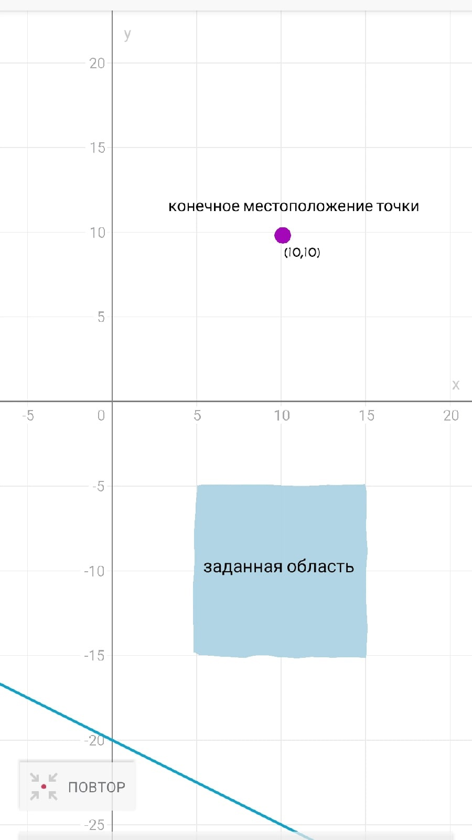k = 1 i = 13 j = 15 l = -40

k = 2 i = 11 j = 10 l = -16

k = 3 i = 25 j = 10 l = -30

k = 4 i = 30 j = 10 l = 0

k = 5 i = 10 j = 10 l = 0

k = 6 i = 30 j = 10 l = 0

k = 7 i = 15 j = 10 l = 0

k = 8 i = 10 j = 10 l = 0

k = 9 i = 15 j = 10 l = 0

k = 10 i = 10 j = 10 l = 0

k = 11 i = 30 j = 10 l = 0

k = 12 i = 15 j = 10 l = 0

k = 13 i = 10 j = 10 l = 0

k = 14 i = 15 j = 10 l = 0

k = 15 i = 10 j = 10 l = 0

k = 16 i = 30 j = 10 l = 0

k = 17 i = 15 j = 10 l = 0

k = 18 i = 10 j = 10 l = 0

k = 19 i = 15 j = 10 l = 0

k = 20 i = 10 j = 10 l = 0

k = 21 i = 30 j = 10 l = 0

k = 22 i = 15 j = 10 l = 0

k = 23 i = 10 j = 10 l = 0

k = 24 i = 15 j = 10 l = 0

k = 25 i = 10 j = 10 l = 0

k = 26 i = 30 j = 10 l = 0

k = 27 i = 15 j = 10 l = 0

k = 28 i = 10 j = 10 l = 0

k = 29 i = 15 j = 10 l = 0

k = 30 i = 10 j = 10 l = 0

k = 31 i = 30 j = 10 l = 0

k = 32 i = 15 j = 10 l = 0

k = 33 i = 10 j = 10 l = 0

k = 34 i = 15 j = 10 l = 0

k = 35 i = 10 j = 10 l = 0

k = 36 i = 30 j = 10 l = 0

k = 37 i = 15 j = 10 l = 0

k = 38 i = 10 j = 10 l = 0

k = 39 i = 15 j = 10 l = 0

k = 40 i = 10 j = 10 l = 0

k = 41 i = 30 j = 10 l = 0

k = 42 i = 15 j = 10 l = 0

k = 43 i = 10 j = 10 l = 0

k = 44 i = 15 j = 10 l = 0

k = 45 i = 10 j = 10 l = 0

k = 46 i = 30 j = 10 l = 0

k = 47 i = 15 j = 10 l = 0

k = 48 i = 10 j = 10 l = 0

k = 49 i = 15 j = 10 l = 0

k = 50 i = 10 j = 10 l = 0

*Пункты 1-7 отчета составляются строго до начала лабораторной работы.*

**8. Распечатка протокола** (подклеить листинг окончательного варианта программы с тестовыми примерами,подписанныйпреподавателем).

polina@pelis:~$ cat > laba9.c

/*ЛР №9 Елистратова Полина

группа:М8О-110Б-21*/

#include <stdio.h>

#include <stdlib.h>

int mod(int a,int b){

if (a%b<0){

return b-abs(a%b);

}

else{

return a%b;

}

}

int sign(int x){

if (x<0){

return -1;

}

else{

if (x>0){

return 1;

}

else{

return 0;

}

}

}

int max(int m1, int n1){

if (m1>n1){

return m1;

}

else{

return n1;

}

}

int min(int m2, int n2){

if (m2>n2){

return n2;

}

else{

return m2;

}

}

int main()

{

int i=-11, j=-6, l=-5,I,J,L,k;

for(k=0;k<50;k++){

I=i;

J=j;

L=l;

i=mod((I+J+L)*(k+1),25)-mod(I*J*L*(k+2),10)+10;

j=min(mod((I+J+L)*(k+3),25),mod(I*J*L*(k+4),25))+10;

l=2*sign(L)*abs(mod((I+J+L)*(k+5),10)-mod(I*J*L*(k+6),25));

if ((5<=i)&&(i<=15)&&(-5>=j)&&(j>=-15)){

printf("The point is in the area\n");

printf("The point hit the area at the step k = %d\n i = %d, j = %d l = %d",k+1,i,j,l);

break;

}

}

if (k==50){

printf("The point is NOT in the area\n");

printf("If k = %d, then i = %d j = %d l = %d",k,i,j,l);

}

return 0;

}

^C

polina@pelis:~$ gcc laba9.c

polina@pelis:~$ ./a.out

The point is NOT in the area

If k = 50, then i = 10 j = 10 l = 0

**9. Дневник отладки** должен содержать дату и время сеансов отладки и основные события(ошибки в сценарии и программе,нестандартные ситуации) и краткие комментарии к ним. В дневнике отладки приводятся сведения об использовании других ЭВМ, существенном участии преподавателя и других лиц в написании и отладке программы.

|  |  |  |  |  |  |  |
| --- | --- | --- | --- | --- | --- | --- |
| № | Лаб. | Дата | Время | Событие | Действие по исправлению | Примечание |
|  | или |  |  |  |  |  |
|  | дом. |  |  |  |  |  |
|  |  |  |  |  |  |  |

1. **Замечания автора** по существу работы _______________________________________________________________

_________________________________________________________________________________________________________

_________________________________________________________________________________________________________

_________________________________________________________________________________________________________

1. **Выводы** Я научилась составлять и отлаживать простейшие программы на языке Си итеративного характера с целочисленными рекуррентными соотношениями, задающими регулярное некоторое движение точки в целочисленной системе координат (i, j) с дискретным временем k и динамическим параметров движения l.

Недочёты при выполнении задания могут быть устранены следующим образом: ________________________________

_________________________________________________________________________________________________________

_________________________________________________________________________________________________________

_________________________________________________________________________________________________________

_________________________________________________________________________________________________________

_________________________________________________________________________________________________________

Подпись студента _________________